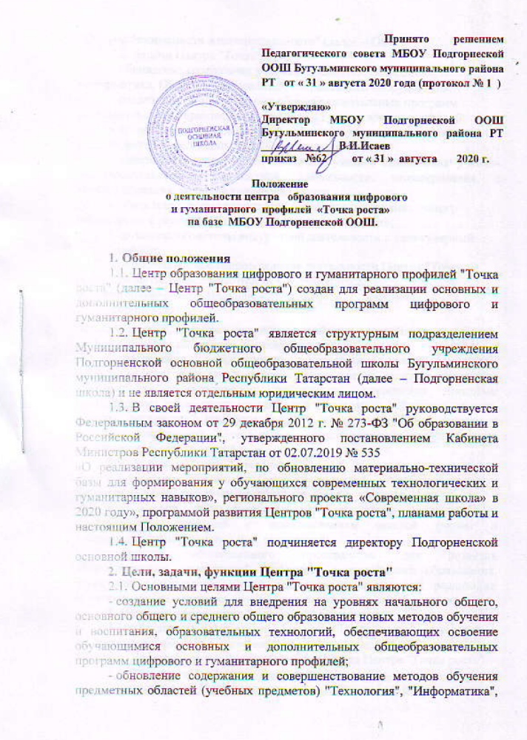
- "Основы безопасности жизнедеятельности" (далее – ОБЖ).
  - Задачи Центра "Точка роста":
- обновление содержания учебных предметов: технология, информатика, ОБЖ с использованием современного оборудования;
- реализация разноуровневых общеобразовательных программ дополнительного образования цифрового и гуманитарного профилей;
- организация образовательной деятельности с использованием сетевой формы реализации образовательных программ;
- совершенствование у обучающихся умений выполнения учебно- исследовательской и проектной деятельности, моделирования и конструирования, решения творческих задач;
- обновление форм организации основного и дополнительного образования с использованием современных технологий;
- организация системы внеурочной деятельности в каникулярный период;
- информационное сопровождение деятельности Центра "Точка роста", развитие медиаграмотности у обучающихся;
организационно-содержательная деятельность, участие в мероприятиях
муниципального, регионального и всероссийского уровней;
- развитие шахматного движения;
- обеспечение непрерывного повышения профессионального мастерства педагогических и управленческих кадров, включая повышение квалификации педагогических работников, реализацию программ краткосрочных обучающих мероприятий (семинаров, вебинаров, мастер-классов, активностей профессиональных ассоциаций, обмена опытом и лучшими практиками), в том числе с использованием дистанционных образовательных технологий.
  - Функции Центра "Точка роста":
- реализация основных и дополнительных общеобразовательных программ цифрового и гуманитарного профилей;
- реализация общеобразовательных программ цифрового и гуманитарного профилей с использованием сетевой формы и дистанционных образовательных технологий;
- создание общественного пространства для развития общекультурных компетенций, цифрового и шахматного образования, проектной и исследовательской деятельности, творческой реализации обучающихся, педагогических работников, родительской общественности.

Порядок управления Центром "Точка роста"
  - Создание и ликвидация Центра "Точка роста" относится к компетенции директора Подгорненскойосновной школы.
  - Директор школы назначает руководителя Центра "Точка роста".
  - Руководитель Центра "Точка роста":
- согласовывает Программу развития, планы работ, отчеты, расходы Центра "Точка роста" с директором общеобразовательной организации;
- представляет интересы Центра "Точка роста";
- отчитывается о результатах деятельности Центра "Точка роста";
- вносит предложения по подбору и расстановке кадров Центра "Точка роста";
- организовывает образовательную деятельность в соответствии с целями и задачами Центра "Точка роста" и осуществляет контроль за ее реализацией;
- осуществляет проведение мероприятий Центра "Точка роста";
- выполняет иные обязательства, предусмотренные законодательством, Уставом Подгорненской основной школы, настоящим Положением.


